Нашли ошибку в учете ОС.
Оно списано еще в декабре 2013 года
Но по счету 02 по ПР и ВР остались суммы ПР = 72 и ВР = -72
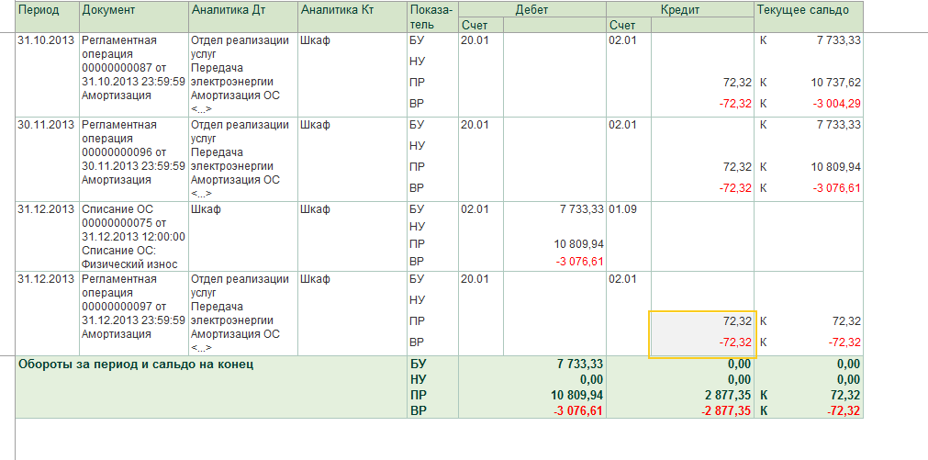
Как так получилось история умалчивает.
Ни по НУ, ни по БУ остатков нет
Как правильно списать эти суммы в 2019 году?
Если проводкой Дт000 Кт 02 по ПР и ВР, то как ведет себя налог на прибыль?

